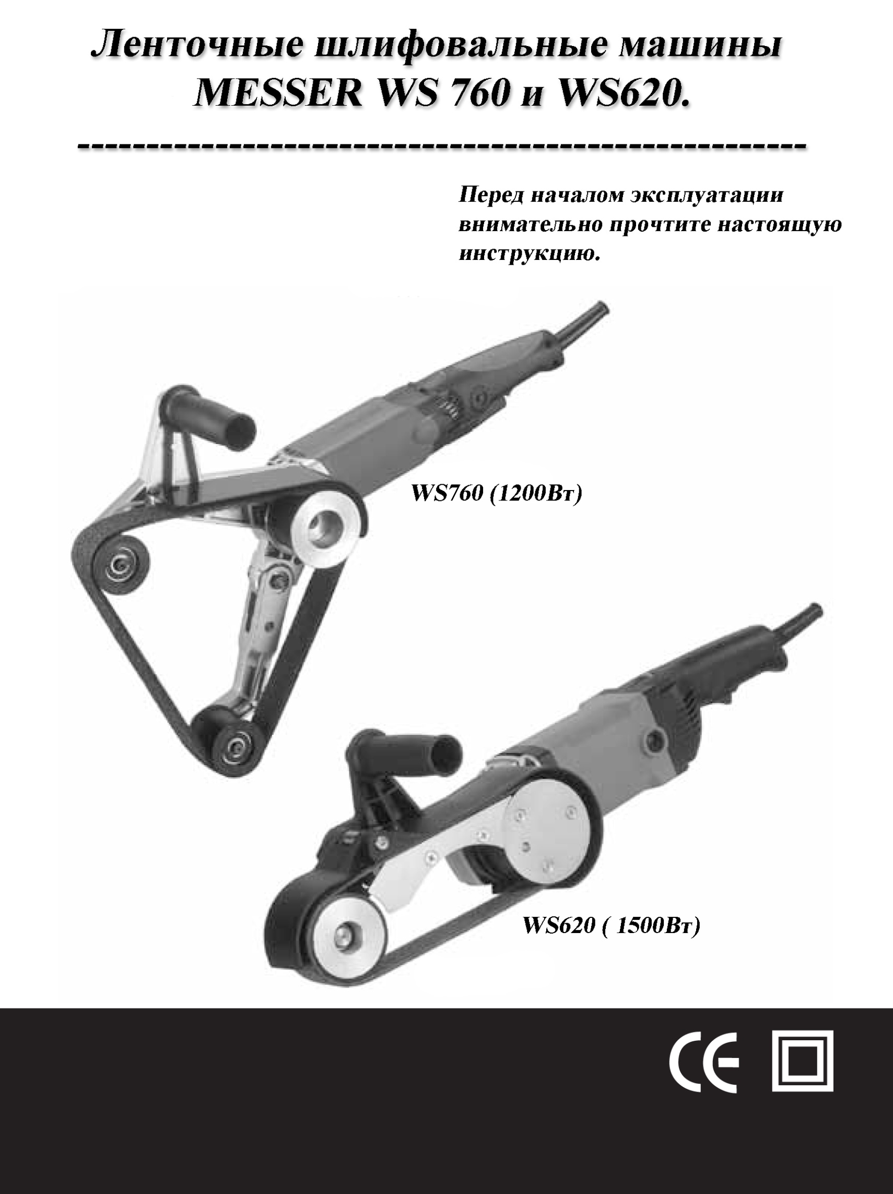

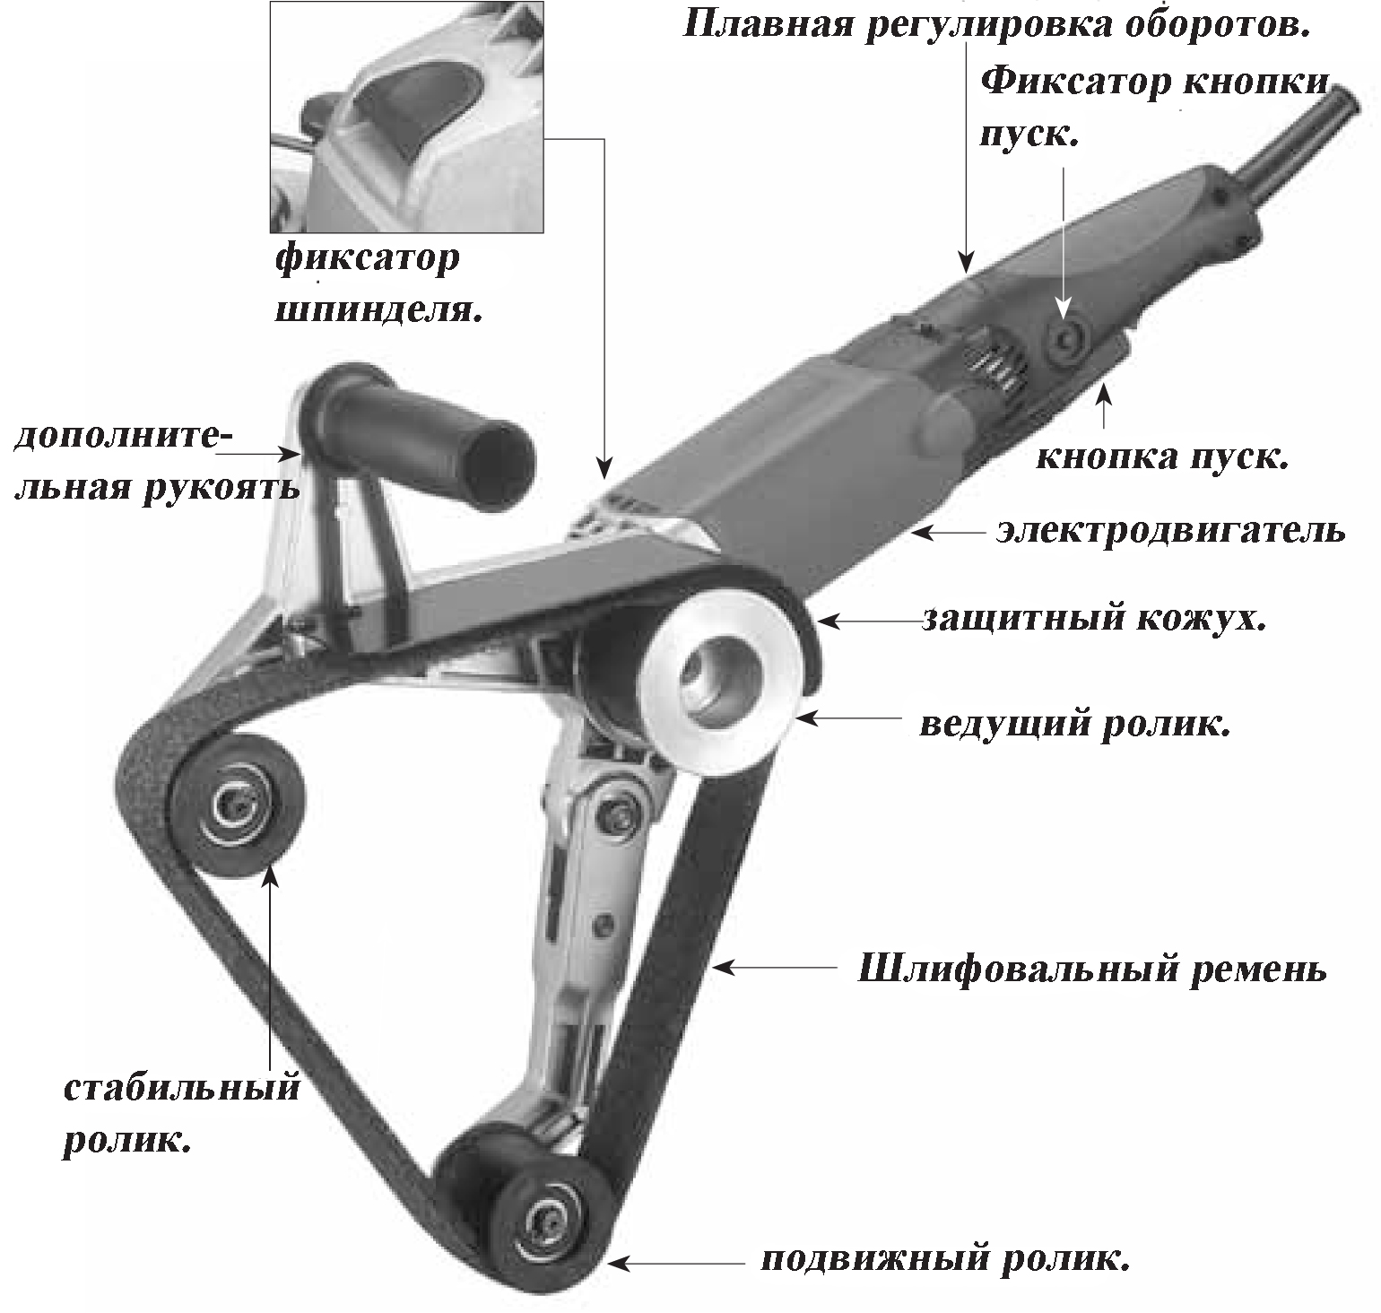
WS760
Мощность | 1200 Вт
Напряжение | 220 В, 50-60 Гц
Обороты без нагрузки | 1600-3200 об/мин
Линейная скорость ленты (ремня) | 3-12 м/с
Максимальная длина ленты (ремня) | 760мм
Максимальная ширина ленты (ремня) | 40мм
Плавный пуск и защита от перегрузок | Есть
Вес | 3,4 кг

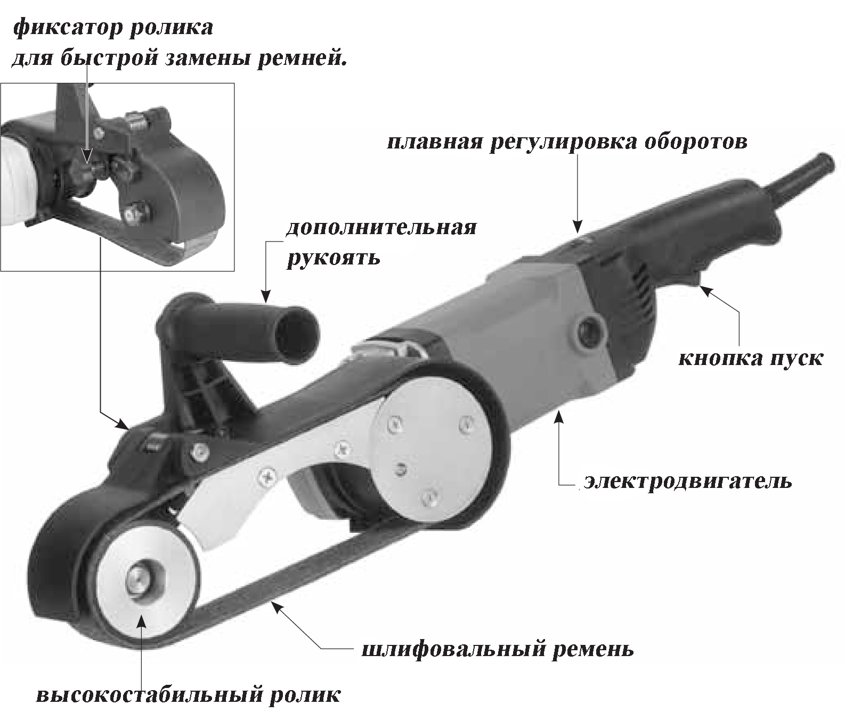
WS760

Мощность | 1500Вт
Напряжение | 220 В, 50-60 Гц
Обороты без нагрузки | 2300-6500 об/мин
Линейная скорость ленты (ремня) | 15-28 м/с
Максимальная длина ленты (ремня) | 620мм
Максимальная ширина ленты (ремня) | 40мм
Плавный пуск и защита от перегрузок | Есть
Вес | 5,3 кг

ОБЩИЕ ПРАВИЛА ТЕХНИКИ БЕЗОПАСНОСТИ.
ВНИМАНИЕ! Внимательно прочитайте настоящую инструкцию. Несоблюдение приведенных ниже указаний может привести к поражению электрическим током, пожару и / или серьезной травме. Термин "электроинструмент" во всех приведенных ниже указаниях относится к данному оборудованию (с кабелем питания от электросети).
Безопасность рабочего места
а) Содержите рабочее место в чистоте и хорошо освещенным. Беспорядок на рабочем месте и плохое освещение могут привести к несчастным случаям.
б) Не работайте с электроинструментом во взрывоопасной атмосфере, например, в присутствии легковоспламеняющихся жидкостей, газов или пыли. При работе электроинструмента возникают искры, которые могут воспламенить пыль или пары огнеопасных жидкостей.
в) Не допускайте нахождения посторонних лиц, детей и посетителей в пределах рабочего места. Отвлечение внимания может привести к потере контроля над электроинструментом.
Электробезопасность
а) Электроинструмент должен подключаться к розетке установленной и заземленной в соответствии со всеми требованиями. Никогда на удаляйте заземляющие контакты и не вносите конструктивные изменения в источник питания и штекер электроинструмента. Если у Вас возникают сомнения относительно надлежащего заземления- проконсультируйтесь с квалифицированным электриком. В случае поломки электроинструмента заземление обеспечивает путь с наименьшим сопротивлением и защищает пользователя от поражения электрическим током.
б) Во время работы электроинструментом избегайте контактов тела с заземленными проводящими поверхностями( трубы центрального отопления и водопроводы, газопроводы, холодильники и т.д.). Вероятность поражения электрическим током значительно повышается если Ваше будет проводником между инструментом и заземлением.
в) Не допускайте воздействия влаги на электроинструмент. Вода попавшая в электроинструмент повышает риск поражения электрическим током.
г) Обращайтесь аккуратно с кабелем питания. Никогда не используйте кабель для переноски инструмента, не извлекайте вилку из розетки держась за кабель. Держите кабель питания подальше от источников тепла, острых краев и движущихся частей, не допускайте попадания на него масляных жидкостей. Поврежденный кабель питания следует немедленно заменить в квалифицированном сервисном центре. Поврежденный кабель питания значительно увеличивает риск поражения электрическим током.
д) При работе вне помещения вдали от источника питания используйте удлинитель предназначенный для использования на открытом воздухе- только такие удлинители имеют достаточную степень электробезопасности и снижают риск поражения электрическим током к минимуму.
Личная безопасность
а) При работе с электроинструментом будьте предельно внимательны, следите за тем что вы делаете и руководствуйтесь не только инструкцией, но и здравым смыслом. Не пользуйтесь электроинструментом если Вы сильно устали или находитесь в состоянии алкогольного/наркотического опьянения, под действием лекарств снижающих внимание. Невнимательность при работе с электроинструментом может привести к травмам.
б) Используйте средства индивидуальной защиты. Всегда надевайте защитные очки. Использование респиратора, нескользящей обуви, шлем-каски или наушников в соответствующих условиях значительно снижает риск получения травмы.
в) Исключите возможность случайного включения электроинструмента. Перед включением инструмента в розетку убедитесь что выключатель находится в положении «ВЫКЛ».
г) Перед включением электроинструмента уберите регулировочные ключи. Инструмент или ключ, оставленный на вращающейся части оборудования, может привести к серьезной травме.
д) Не допускайте перенапряжения рук во время работы. На всем протяжении работ сохраняйте устойчивое удобное положение. Правильная стойка и равновесие позволит сохранить контроль над инструментом в экстренных ситуациях.
е) Одевайтесь должным образом. Не одевайте на время работы свободную одежду и украшения. Держите волосы, края одежды, перчатки подальше от движущихся частей. Свободная одежда, украшения, не забранные волосы могут попасть в движущиеся части электроинструмента и привести к травмам.
Эксплуатация и обслуживание инструмента
а) Используйте тиски или другие специальные приспособления для фиксации заготовки на устойчивом основании.
б) Не перегружайте электроинструмент. Используйте инструмент рекомендованный для Вашего оборудования. Работа будет выполнена качественней и безопасней при нагрузках не превышающих максимально допустимые.
в) Не используйте электроинструмент с неисправным выключателем. Любой электроинструмент, который не может управляться с помощью выключателя, опасен и должен быть немедленно отремонтирован в сертифицированном сервисном центре.
г) Перед выполнением регулировок электроинструмента, заменой принадлежностей или на время хранения выньте вилку из розетки. Данная мера предосторожности снижает риск самопроизвольного запуска электроинструмента.
д) Храните электроинструмент в недоступном для детей месте. Не допускайте к работе электроинструментом лиц не имеющих достаточного опыта и не ознакомленных с настоящей инструкцией. Электроинструмент в руках неопытного пользователя представляет повышенную опасность.
е) Эксплуатируйте электроинструмент бережно. При надлежащем уходе и эксплуатации оборудование прослужит дольше.
ж) Регулярно проверяйте точность совмещения и легкость перемещения подвижных частей. При наличии повреждений отправьте инструмент на сервисное обслуживание. Много несчастных случаев происходит из-за плохого ухода за электроинструментом.
з) Используйте электроинструмент, аксессуары и т.д. в соответствии с настоящей инструкцией. Использование электроинструмента не по назначению может привести к опасным ситуациям.
Обслуживание
Ремонт и обслуживание электроинструмента должны производиться только квалифицированным специалистом сервисного центра с использованием оригинальных запасных частей- это даст гарантию безопасной эксплуатации электроинструмента.
-ВНИМАНИЕ- Во избежание риска получения травмы, внимательно прочтите настоящую инструкцию.
Символы, которые могут встретиться в данном руководстве
V ....................... вольт
А...................... Ампер
Гц…………..………….Герц
Вт ..........................Ватт
~ …..Переменный ток
n0 .... Скорость без нагрузки
мин-1 ........... вращательные или возвратно-поступательное движение в минуту
СПЕЦИФИЧЕСКИЕ ПРАВИЛА ТЕХНИКИ БЕЗОПАСНОСТИ
Некоторые виды пыли, образующейся в процессе шлифовки/резки и т.д., содержат химические вещества способные вызвать рак, негативно отразиться на следующем поколении, вызвать иные нарушения репродуктивной функции. Некоторые примеры этих химикатов:
- краски на свинцовой основе.
- кристаллический диоксид кремния из кирпича, цемента и других кладочных продуктов.
-мышьяк и хром от химически обработанной древесины.
Вероятность получения отравления данными веществами зависит частоты проведения работ с опасными материалами. Для снижения интенсивности воздействия опасных химикатов на организм соблюдайте простые правила: работайте в хорошо проветриваемом помещении, используйте одобренные средства защиты и оборудование, не снимайте маску/респиратор( должны хорошо подбираться индивидуально) все время пока находитесь в опасной зоне.
- Используйте тиски или другие специальные приспособления для фиксации заготовки на устойчивом основании.
- Держите руки подальше от вращающихся частей электроинструмента.
- Во время работы используйте средства защиты слуха. Всегда используйте защитные очки( очки для коррекции зрения, солнечные очки- не являются защитными). Используйте только сертифицированные средства защиты.
- Использование данного электроинструмента может привести к образованию большого количества пыли и других мелкодисперсных частиц свинца, диоксида кремния, мышьяка и хрома( от хим обработанной древесины) и т.д. Избегайте прямого потока образуемых частиц в лицо. Всегда работайте в хорошо проветриваемом помещении, обеспечьте эффективное удаление пыли из воздуха( по возможности используйте системы сбора пыли/фильтрации). Длительное воздействие пыли может вызвать различные повреждения и заболевания дыхательных путей. Не допускайте попадания пыли на открытые участки кожы и слизистые оболочки. Используйте только сертифицированные средства защиты.
Терминология:
ОПАСНОСТЬ - указывает на опасную ситуацию возникновение которой может привести к смерти или серьезным травмам.
ВНИМАНИЕ - указывает на потенциально опасную ситуацию возникновение которой может привести к смерти или серьезным травмам.
ОСТОРОЖНО - указывает на потенциально опасную ситуацию возникновение которой может привести к причинению незначительного или средней тяжести вреда здоровью, повреждению имущества.
ПРИМЕЧАНИЕ - указывает на полезные советы по работе с электроинструментом повышающие производительность, удобство и т.д.
ДВИГАТЕЛЬ
Всегда проверяйте соответствие напряжения сети требованиям данного электроинструмента.
Данное оборудование сможет работать не теряя производительности если напряжение сети плюс минус 5% от необходимого. Не используйте электроинструмент если источник питания не удовлетворяет его требованиям. При использовании удлинителя убедитесь что сечение кабеля достаточно большое что бы предотвратить чрезмерное падение напряжения. Всегда используйте как можно более короткий удлинитель( если от источника питания до места работы 4 метра- не стоит использовать удлинитель 20 метров).
ВВЕДЕНИЕ.
Данный электроинструмент разработан специально для шлифовки/полировки металлических изделий трубчатой формы (замкнутые и незамкнутые). В зависимости от поставленной задачи оборудование оснащается ремнями различной зернистости. Уникальная особенность данной машины является ее способность обрабатывать трубчатые изделия в трудно доступных местах. За счет возможности охватить 180град окружности (WS760) позволяет быстро и качественно обработать поверхность.
СБОРКА.
ВНИМАНИЕ: перед началом любых манипуляций с электроинструментом, отключите его от источника питания.
Монтаж боковой ручки.
Установите боковую ручку над защитным кожухом и затяните ее.
Монтаж шлифовальной ленты (ремня).
WS760:
- Положите электроинструмент на устойчивую поверхность рукояткой вниз.
- Нажмите на подвижной ролик чтобы создать необходимый запас хода для монтажа ремня.
- Наденьте ремень на ведущий и стабильный ролик и плавно отпустите подвижной ролик.
WS620:
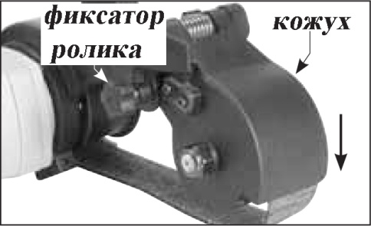
- Надавите на кожух.
- Надавите на фиксатор ролика.
- Отпустите кожух (он должен зафиксироваться).
- Оденьте шлифовальную ленту (ремень) на ролики.
- Нажмите на кожух и отпустите.

ВКЛЮЧЕНИЕ/ВЫКЛЮЧЕНИЕ ОБОРУДОВАНИЯ.
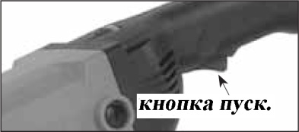
ВНИМАНИЕ: перед подключением электроинструмента к сети убедитесь что напряжение соответствует требованиям настоящей инструкции, а кнопка пуск находится в положении ВЫКЛ.
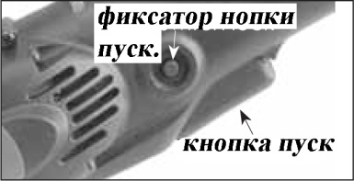
- Подключите кабель питания в сеть.
- Крепко возьмите электроинструмент за обе рукояти.
- Нажмите на кнопку пуск для включения электроинструмента, отпустите для выключения.
- Для продолжительной работы включите электроинструмент и нажмите на фиксатор кнопки пуск. Для выключения просто нажмите кнопку пуск и отпустите.
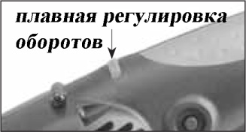
Регулировка оборотов.
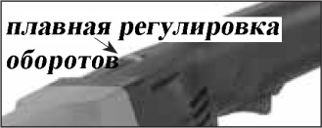
Кнопка пуск осуществляет только запуск электродвигателя. Для регулировки его оборотов (при включенном двигателе) используется дисковый переключатель на основной ручке оборудования. Оборудование серии WS оснащено системой электронной стабилизации скорости будет поддерживать выбранные обороты независимо от нагрузки.
Всегда рекомендуется начинать работу с меньших оборотов и повышать их до необходимых.
РАБОТА.
ВНИМАНИЕ: обрабатываемая заготовка должна быть надежно зафиксирована что бы в процессе работы, при попадании на вращающиеся части, ее не откинуло в сторону.
- Возьмите электроинструмент обеими, убедитесь что на ремне нет посторонних предметов.
- Включите электроинструмент и опустите ленту на обрабатываемую поверхность.
- Плавно перемещайте ленту по обрабатываемой поверхности. НЕ ДЕРЖИТЕ ЛЕНТУ НА ОДНОМ МЕСТЕ- это приведет к перегреву заготовки.
- После окончания работы, перед тем как выпустить инструмент из рук убедитесь в полной остановке электродвигателя и роликов.
ОБСЛУЖИВАНИЕ.
Регулярно чистите оборудование.
Периодически продувайте все вентиляционные отверстия сухим воздухом. Пластиковые детали протирайте влажной тканью. НИКОГДА не используйте растворители и другие агрессивные жидкости для чистки пластиковых деталей.
Оборудование не запускается.
Проверьте целостность кабеля питания, плотно ли вилка сидит в розетке. Проверьте не перегорели ли предохранители входящие в сеть. Если все исправно, а оборудование не включается- обратитесь в сертифицированный сервисный центр.
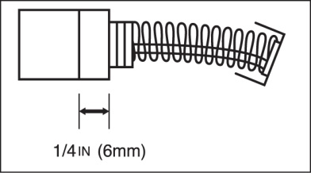
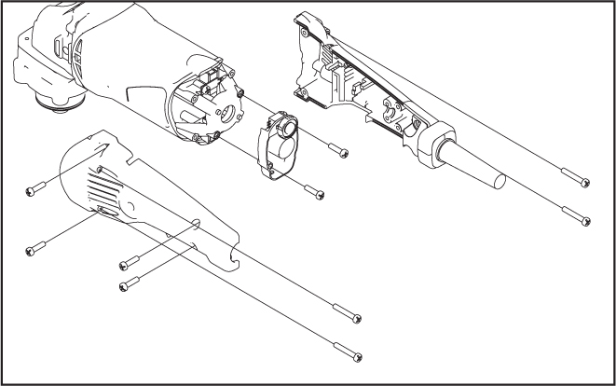
Графитовые щетки.
Графитовые щетки подлежат естественному износу и являются расходными частями.
ПРИМЕЧАНИЕ: проверка и замена графитовых щеток должна осуществляться квалифицированным специалистом.
Проверка и замена щеток на WS760:
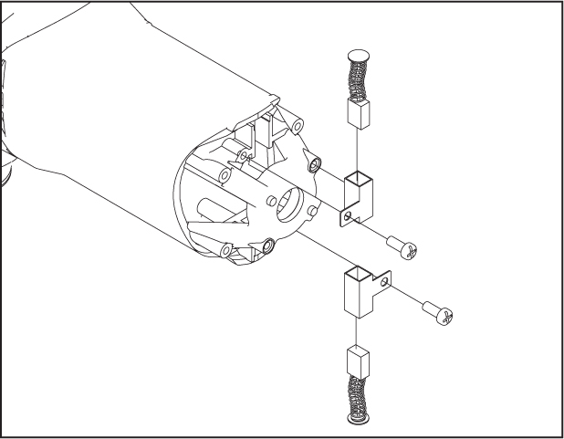
- Отключите электроинструмент от источника питания. Аккуратно выкрутите 8 винтов с основной ручки. Разъедините основную ручку на 2 части( сначала отсоедините левую часть).
- Провода от электродвигателя соединяются с корпусом ручки. Примите это во внимание у будьте осторожны, не повредите их.
- Аккуратно выкрутите 2 винта электронной платы что бы получить доступ к графитовым щеткам. Будьте осторожны, не повредите провода.
- Замените щетки и соберите оборудование в обратном порядке.

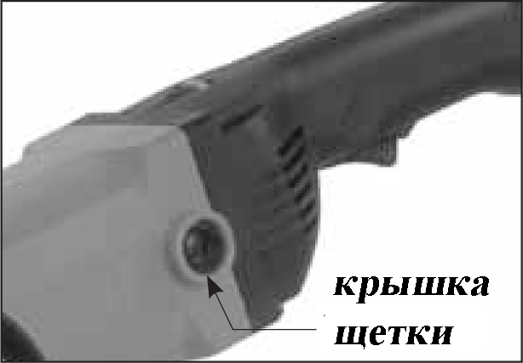
Проверка и замена щеток на WS620:
- Откройте крышку щетки.
- Извлеките старые щетки.
- Установите новые щетки( ПРИМЕЧАНИЕ: замена щеток осуществляется только в паре!).
- Убедитесь что они встали на свои места, свободно ходят.
- Установите крышку щетки обратно.

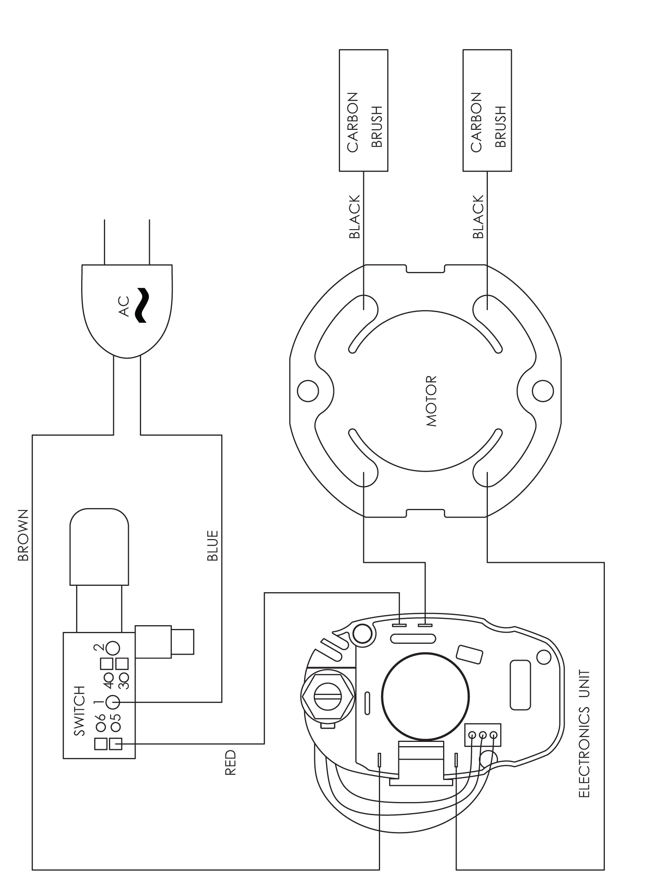
WS760
WS620
